用户和收藏夹的关系E-R图

一个用户可以有多个收藏夹，一个收藏夹只能属于一个用户，因此用户和收藏夹是一对多关系，且收藏夹全部参与该联系集。

E-R图如下：

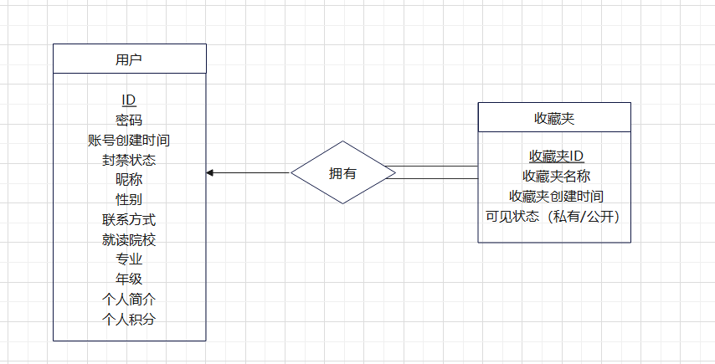

收藏夹和项目的关系E-R图

一个收藏夹可以有多个项目，一个项目可以属于多个收藏夹，因此收藏夹和项目是多对多关系。由于收藏夹不一定需要一个项目在其中，且一个项目不一定被任何用户收藏，所以不是所有项目参与此联系集，

E-R图如下:

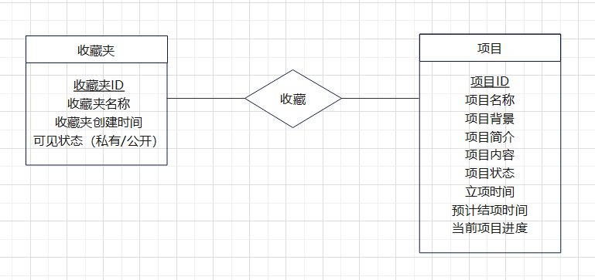

收藏夹 Facorite

表格 收藏夹

|  |  |  |  |  |
| --- | --- | --- | --- | --- |
| 字段名 | 数据类型 | 长度 | 说明 | 备注 |
| facorite_id | varchar | 20 | 收藏夹ID | 主键 |
| owner_id | varchar | 20 | 拥有用户ID | 非空 |
| facorite_name | varchar | 50 | 收藏夹名称 | 非空 |
| facorite_time | data | YYYY-MM-DD HH:MM:SS | 收藏夹创建时间 | 非空 |
| facorite_state | tinyint |  | 收藏夹可见状态（公开/私有） | 设置0为公开，1为私有 |